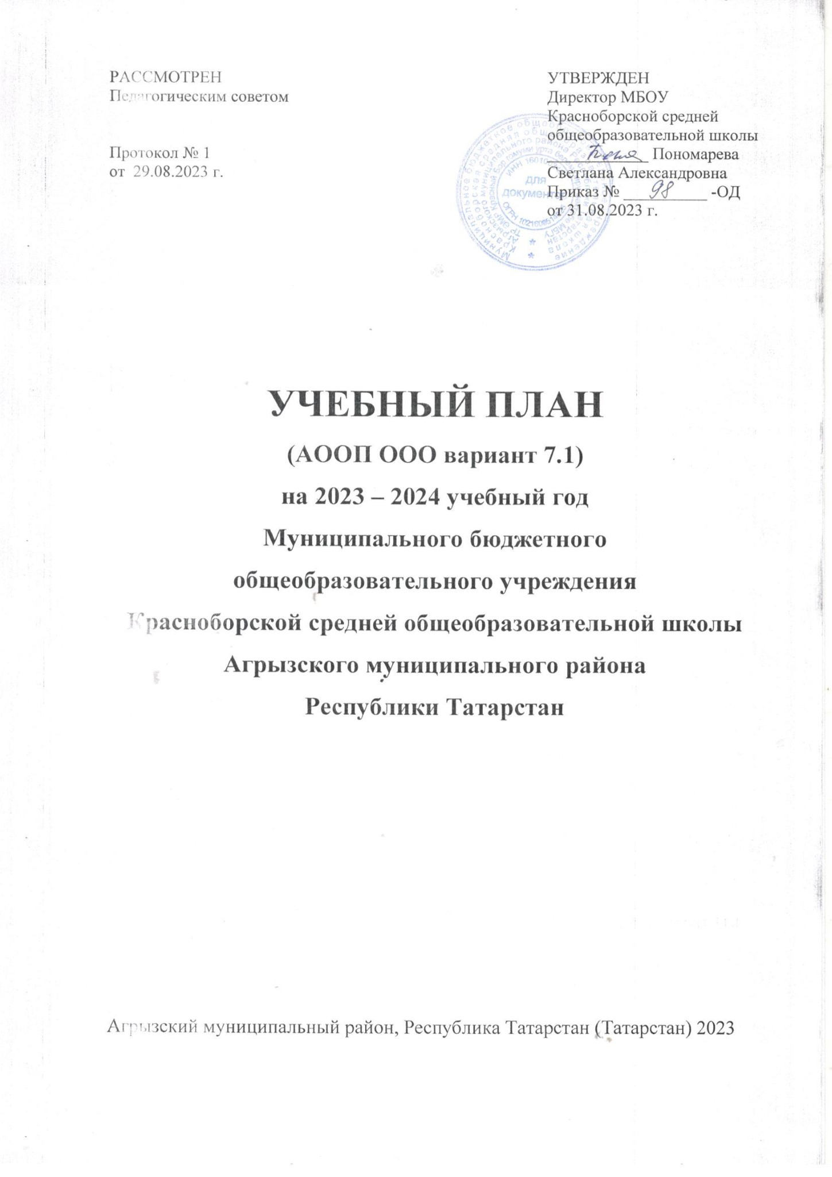

Учебный план
для обучающихся по адаптированной основной образовательной программе для детей с умственной отсталостью (интеллектуальными нарушениями) (вариант 1)
на 2022-2023 учебный год
(V-IX классы)
Пояснительная записка
Учебный план общего образования для обучающихся с умственной отсталостью (интеллектуальными нарушениями) разработан в соответствии с документами:
-Закон РФ № 273-Ф3 «Об образовании в Российской Федерации» от 21.12.2012.
-Приказ Министерства просвещения РФ от 24.11.2022. № 1026 «Об утверждении федеральной адаптированной основной общеобразовательной программы обучающихся с умственной отсталостью (интеллектуальными нарушениями);
-Устав школы.
Учебный план фиксирует общий объем нагрузки, максимальный объём аудиторной нагрузки обучающихся, состав и структуру обязательных предметных областей,
распределяет учебное время, отводимое на их освоение по классам и учебным
предметам.
Учебный план определяет общие рамки принимаемых решений при
разработке содержания образования, требований к его усвоению и
организации образовательного процесса, а также выступает в качестве
одного из основных механизмов его реализации.
Недельный учебный план представлен по этапам обучения:
1 этап - I-IV классы;
2 этап - V-IX классы;
3 этап - Х-ХII классы.
Срок обучения по АООП составляет 9-13 лет.
Учебная нагрузка рассчитывается исходя из 33 учебных недель в
году в I дополнительном и в I классе и 34 учебных недель в году со II по
XII класс.
Общий объем учебной нагрузки составляет не более от 3039 до 3732
академических часов на 1 этапе обучения (I-IV класс), 5066 академических часов на 2 этапе обучения (V- IX класс) и 3060 часов на 3 этапе (Х- XII класс).
На каждом этапе обучения в учебном плане представлены семь
предметных областей и коррекционно-развивающая область. Содержание всех
учебных предметов, входящих в состав каждой предметной области, имеет
ярко выраженную коррекционно-развивающую направленность, заключающуюся в
учете особых образовательных потребностей обучающихся. Кроме этого, с
целью коррекции недостатков психического и физического развития
обучающихся в структуру учебного плана входит и коррекционно-развивающая
область.
Учебный план включает обязательную часть и часть, формируемую
участниками образовательных отношений.
Обязательная часть учебного плана определяет состав учебных
предметов обязательных предметных областей, которые должны быть
реализованы во всех имеющих государственную аккредитацию образовательных
организациях, реализующих АООП, и учебное время, отводимое на их изучение
по классам (годам) обучения.

Обязательная часть учебного плана отражает содержание
образования, которое обеспечивает достижение важнейших целей современного
образования обучающихся с умственной отсталостью:
формирование жизненных компетенций, обеспечивающих овладение
системой социальных отношений и социальное развитие обучающегося, а также
его интеграцию в социальное окружение;
формирование основ духовно-нравственного развития обучающихся,
приобщение их к общекультурным, национальным и этнокультурным ценностям;
формирование здорового образа жизни, элементарных правил поведения в
экстремальных ситуациях.
Часть учебного плана, формируемая участниками образовательных
отношений, обеспечивает реализацию особых (специфических) образовательных
потребностей, характерных для каждой группы обучающихся, а также
индивидуальных потребностей каждого обучающегося.
Таким образом, часть учебного плана, формируемая участниками
образовательных отношений, предусматривает:
учебные занятия, обеспечивающие различные интересы обучающихся, в
том числе этнокультурные;
увеличение учебных часов, отводимых на изучение отдельных учебных
предметов обязательной части;
введение учебных курсов, обеспечивающих удовлетворение особых
образовательных потребностей обучающихся с умственной отсталостью и
необходимую коррекцию недостатков в психическом и (или) физическом
развитии;
введение учебных курсов для факультативного изучения отдельных
учебных предметов.
Неотъемлемой составляющей учебного плана является внеурочная
деятельность, включающая коррекционно-развивающую область и другие
направления внеурочной деятельности.
Содержание коррекционно-развивающей области учебного плана
представлено обязательными коррекционными курсами
(коррекционно-развивающими занятиями).
Время, отведенное на реализацию коррекционно развивающей области, не учитывается при определении максимально допустимой учебной нагрузки, но учитывается при определении объемов финансирования.
Всего на коррекционно-развивающую область отводится не менее 5 часов
в неделю из часов внеурочной деятельности.
Организация занятий по направлениям внеурочной деятельности
является неотъемлемой частью образовательного процесса. Школа предоставляют обучающимся возможность выбора широкого спектра занятий,
направленных на их развитие.
Внеурочная деятельность обучающихся с ОВЗ формируется из часов,
необходимых для обеспечения их индивидуальных потребностей и составляет
суммарно 10 часов в неделю на обучающегося, из которых не менее 5 часов
должны включать обязательные занятия коррекционной направленности с
учетом возрастных особенностей обучающихся и их физиологических
потребностей (пункт 3.4.16 санитарных правил СП 2.4.3648-20
"Санитарно-эпидемиологические требования к организациям воспитания и
обучения, отдыха и оздоровления обучающихся и молодежи", утвержденных
постановлением Главного государственного санитарного врача Российской
Федерации от 28.09.2020 N 28 (зарегистрировано в Министерстве юстиции
Российской Федерации 18 декабря 2020 г, регистрационный N 61573),
действующим до 1 января 2027 г.
Общий объем учебной нагрузки составляет 5066 часов за 5 учебных лет
при 5-дневной учебной неделе (34 учебных недели в году).
